Après un parcours de 35 ans dans un monde industriel privé exigeant, j’ai démarré une deuxième carrière en créant une activité dédiée au Yoga et aux Arts Energétiques. Je pratique depuis 20 ans le Yoga et en complément le Gi- Gong. Je suis Professeur Diplômée Hatha Yoga ayant suivi une formation de 3 ans sur Paris (Ecole Soleil D’or lignée Ajit Sakar et Samayk Yoga Inde)

Aujourd’hui ma recette pour enseigner à tous ceux qui le souhaitent c’est une bonne dose d’écoute, d’empathie, d’énergie et de plaisir à être ensemble. La générosité de transmettre, un regard  bienveillant pour savoir comment aider les pratiquants sont des éléments essentiels dans les cours car nous ne sommes pas tous pareils.

Mon souhait en yoga est d’amener dans la bonne humeur les pratiquants à ce qu’ils peuvent faire selon leur possibilité et capacité de l’instant présent et non pas à rechercher des postures difficiles à réaliser. Pour répondre à cette approche je propose à Sophrokhepri Centre de Santé et de Mieux Etre situé à Nogent sur Marne des séances individualisées ou en petits groupes qui permettent de prêter toute l’attention requise à la correction de chacun dans ses postures.

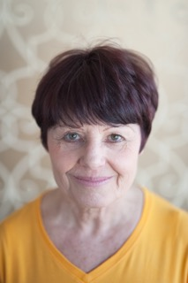

Jocelyne Brothier  
Mobile : 06 43 73 92 76  
e-mail : [lamanufactureduyoga@gmail.com](mailto:lamanufactureduyoga@gmail.com)